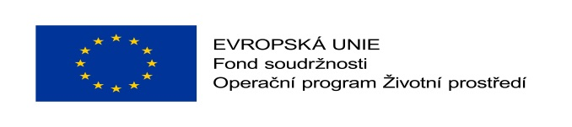

Příloha č. 1

KRYCÍ LIST NABÍDKY

pro veřejnou zakázku

„Protipovodňová opatření obce Tvarožná“

UCHAZEČ
(obchodní firma nebo název)
Sídlo
(celá adresa včetně PSČ)
Právní forma
Identifikační číslo
Daňové identifikační číslo
Kontaktní osoba
Tel.: |  | Email:

Nabídková cena celkem v Kč bez DPH
(zaokrouhlit na celé koruny)

V ________________________ dne ________________________

Razítko a podpis oprávněné osoby
Titul, jméno, příjmení

